Sistema de Información Integrado Módulo Ondas

Use-Case-Realization Specification: Generar Preguntas

Versión 1.0

Revision History

|  |  |  |  |
| --- | --- | --- | --- |
| **Date** | **Version** | **Description** | **Author** |
|  |  |  |  |
|  |  |  |  |
|  |  |  |  |
|  |  |  |  |

Table of Contents

1. Introduction

1.1 Purpose

1.2 Scope

1.3 Definitions, Acronyms, and Abbreviations

1.4 References

1.5 Overview

2. Flow of Events

3. Derived Requirements

Use-Case-Realization Specification: Generar preguntas

# Introduction

En el presente documento se dará a conocer la especificación de la realización del caso de uso Generar Preguntas y como este se acopla a los otros casos de uso dentro del sistema de Módulo de Ondas, y se especificara su propósito, alcance, flujo de eventos, entre otros.

## Purpose

El propósito de este caso de uso es permitir al niño investigador realizar preguntas a la comunidad en general o a algún científico en específico y así puedan interactuar los usuarios de la plataforma entre sí.

## Scope

El alcance de este caso de uso es utilizar los artefactos estrictamente necesarios para el funcionamiento correcto del mismo, en este caso que se puedan realizar preguntas a la comunidad, verificando previamente que sea un usuario, y mostrando una excepción si al momento de ingresar los datos para generar unas preguntas se han identificado como inválidos.

## Definitions, Acronyms, and Abbreviations

USCR: Use-Case-Realization Specification, Especificación de la realización del caso de uso.

MCO: Código del caso de uso perteneciente al Módulo de ondas.

## References

* <https://www.contratos.gov.co/consultas/detalleProcesoBM.do?numConstancia=14-6-12678>; ANEXO 2 - ESPECIFICACIONES FUNCIONALES Y TÉCNICAS 001-2014
* Plantilla para la Especificación de la Realización del Caso de uso, del RUP

## Overview

En este documento se muestra la realización del caso de uso, como es su funcionamiento, su flujo de eventos y otros requerimientos necesarios para interactuar adecuadamente con el sistema y cumpla con su propósito.

# Flow of Events

El flujo de eventos para este caso de uso es:

1. El niño selecciona la opción de hacer una pregunta

2. El sistema muestra en pantalla las categorías organizadas de la siguiente manera:

a. Ciencias Física y Matemáticas

b. Ciencias Biológicas y Ciencias Agrícolas

c. Ciencias Químicas

d. Ciencias Médicas de la Salud

e. Ciencias de la Tierra y Medioambientales

f. Ciencias del Espacio

g. Ciencias Sociales

h. Humanidades

i. Ingeniería Tecnológica

3. El niño selecciona categoría y diligencia los siguientes campos:

a. Nombre completo

b. Edad

c. Correo electrónico

d. Pregunta

4. Una vez finaliza el registro da click en la opción enviar.

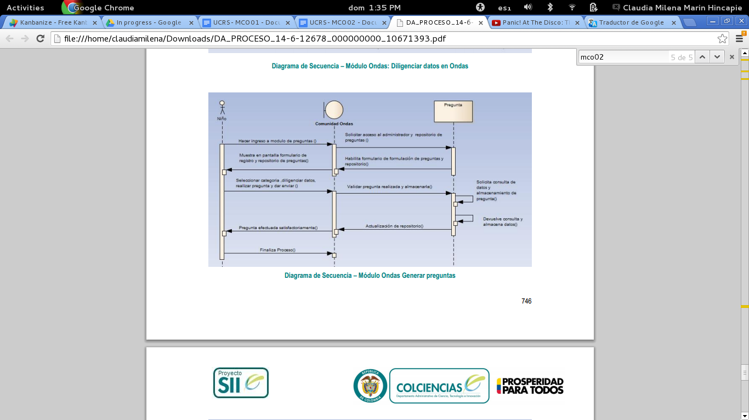

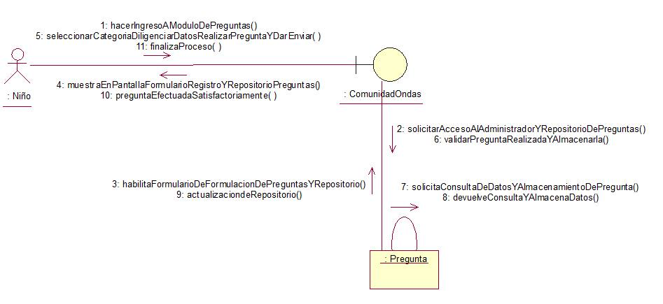

# Derived Requirements

Permite que si el niño ya no desea generar la pregunta a la comunidad pueda salir de la edición de preguntas y seguir navegando el Módulo.